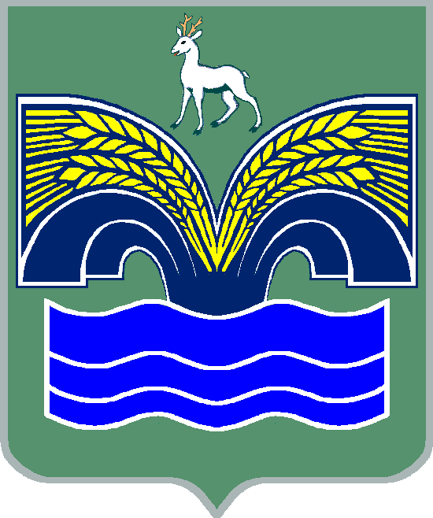
СОБРАНИЕ ПРЕДСТАВИТЕЛЕЙ
ГОРОДСКОГО ПОСЕЛЕНИЯ ВОЛЖСКИЙ
МУНИЦИПАЛЬНОГО РАЙОНА КРАСНОЯРСКИЙ
САМАРСКОЙ ОБЛАСТИ
ТРЕТЬЕГО СОЗЫВА

РЕШЕНИЕ
от 05 июля 2018 года № 36

О внесении изменений в Устав городского поселения Волжский муниципального района Красноярский Самарской области

В соответствии со статьей 44 Федерального закона от 06.10.2003 № 131-ФЗ «Об общих принципах организации местного самоуправления в Российской Федерации», с учетом заключения о результатах публичных слушаний по проекту решения Собрания представителей городского поселения Волжский муниципального района Красноярский Самарской области «О внесении изменений в Устав городского поселения Волжский муниципального района Красноярский Самарской области» от 21 июня 2018 года, Собрание представителей городского поселения Волжский муниципального района Красноярский Самарской области РЕШИЛО:
1. Внести в Устав городского поселения Волжский муниципального района Красноярский Самарской области, принятый решением Собрания представителей городского поселения Волжский муниципального района Красноярский Самарской области от 13 июля 2015 года № 29 («Красноярские новости» № 45 (10059)), следующие изменения:
1) подпункт 21 пункта 1 статьи 7 изложить в следующей редакции:
«21) утверждение правил благоустройства территории поселения, осуществление контроля за их соблюдением, организация благоустройства территории поселения в соответствии с указанными правилами, а также организация использования, охраны, защиты, воспроизводства городских лесов, лесов особо охраняемых природных территорий, расположенных в границах населенных пунктов поселения;»;
2) подпункт 11 пункта 1 статьи 8 признать утратившим силу;
3) в статье 26:
а) наименование изложить в следующей редакции:
«Статья 26. Публичные слушания, общественные обсуждения поселения»;
б) дополнить пунктом 3 следующего содержания:
«3. По проектам генеральных планов, проектам правил землепользования и застройки, проектам планировки территории, проектам межевания территории, проектам правил благоустройства территорий, проектам, предусматривающим внесение изменений в один из указанных утвержденных документов, проектам решений о предоставлении разрешения на условно разрешенный вид использования земельного участка или объекта капитального строительства, проектам решений о предоставлении разрешения на отклонение от предельных параметров разрешенного строительства, реконструкции объектов капитального строительства, вопросам изменения одного вида разрешенного использования земельных участков и объектов капитального строительства на другой вид такого использования при отсутствии утвержденных правил землепользования и застройки проводятся общественные обсуждения или публичные слушания, порядок организации и проведения которых определяется решением Собрания представителей поселения с учетом положений законодательства о градостроительной деятельности.»;
4) пункт 1 статьи 35 дополнить подпунктом 11 следующего содержания:
«11) утверждение правил благоустройства территории поселения.»;
5) дополнить статьей 58.1 следующего содержания:
«Статья 58.1. Содержание правил благоустройства территории поселения

1. Правила благоустройства территории поселения утверждаются Собранием представителей поселения.
2. Правила благоустройства территории поселения могут регулировать вопросы:
1) содержания территорий общего пользования и порядка пользования такими территориями;
2) внешнего вида фасадов и ограждающих конструкций зданий, строений, сооружений;
3) проектирования, размещения, содержания и восстановления элементов благоустройства, в том числе после проведения земляных работ;
4) организации освещения территории поселения, включая архитектурную подсветку зданий, строений, сооружений;
5) организации озеленения территории поселения, включая порядок создания, содержания, восстановления и охраны расположенных в границах населенных пунктов газонов, цветников и иных территорий, занятых травянистыми растениями;
6) размещения информации на территории поселения, в том числе установки указателей с наименованиями улиц и номерами домов, вывесок;
7) размещения и содержания детских и спортивных площадок, площадок для выгула животных, парковок (парковочных мест), малых архитектурных форм;
8) организации пешеходных коммуникаций, в том числе тротуаров, аллей, дорожек, тропинок;
9) обустройства территории поселения в целях обеспечения беспрепятственного передвижения по указанной территории инвалидов и других маломобильных групп населения;
10) уборки территории поселения, в том числе в зимний период;
11) организации стоков ливневых вод;
12) порядка проведения земляных работ;
13) участия, в том числе финансового, собственников и (или) иных законных владельцев зданий, строений, сооружений, земельных участков (за исключением собственников и (или) иных законных владельцев помещений в многоквартирных домах, земельные участки под которыми не образованы или образованы по границам таких домов) в содержании прилегающих территорий;
14) определения границ прилегающих территорий в соответствии с порядком, установленным Законом Самарской области;
15) праздничного оформления территории поселения;
16) порядка участия граждан и организаций в реализации мероприятий по благоустройству территории поселения;
17) осуществления контроля за соблюдением правил благоустройства территории поселения.»;
6) пункт 2 статьи 62 изложить в следующей редакции:
«2. Под официальным опубликованием (обнародованием) муниципального правового акта или соглашения, заключенного органом местного самоуправления поселения с органом местного самоуправления другого муниципального образования, понимается первая публикация его полного текста с пометкой «Официальное опубликование» в газете «Красноярские новости» или газете «Красноярский вестник», или газете «Волжские новости», или размещение его полного текста в информационно-телекоммуникационной сети Интернет» на официальном сайте Администрации муниципального района Красноярский Самарской области на странице городское поселение Волжский или на официальном сайте Администрации поселения являющихся источниками официального опубликования муниципальных правовых актов поселения.
В случае опубликования (размещения) полного текста муниципального правового акта поселения на официальном сайте Администрации муниципального района Красноярский Самарской области на странице городского поселения Волжский или на официальном сайте Администрации поселения объемные графические и табличные приложения к нему в газетах «Красноярские новости» или «Красноярский вестник», или «Волжские новости» могут не приводиться.»;
7) в пункте 1 статьи 39 после слов «Председатель Собрания представителей поселения» дополнить словами «является должностным лицом поселения и».».
2. Поручить Главе городского поселения Волжский муниципального района Красноярский Самарской области направить настоящее решение на государственную регистрацию в течение 15 (пятнадцати) дней со дня принятия настоящего решения.
3. После государственной регистрации вносимых настоящим решением изменений в Устав городского поселения Волжский муниципального района Красноярский Самарской области осуществить официальное опубликование настоящего решения в газете «Красноярский вестник».
4. Настоящее решение вступает в силу со дня его официального опубликования.

Председатель  Собрания представителей  городского поселения Волжский муниципального района Красноярский Самарской области  _______________ А.А. Туймасов | Глава  городского поселения  Волжский  муниципального района  Красноярский Самарской области  _________________ В.Ю. Фадин

